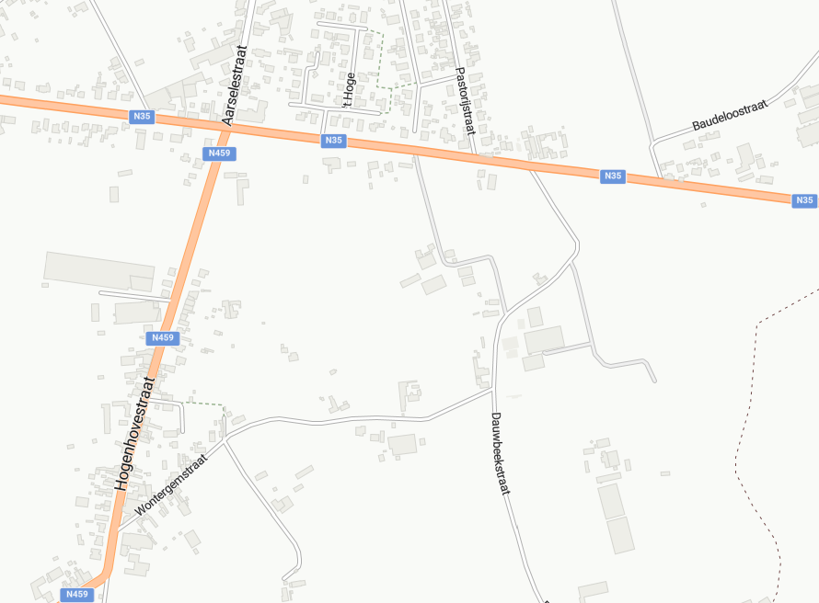
Zaterdag 30 augustus 2025: Hoevefeesten (weekend)
Parkeerverbod van 29/08/2025, 16.00 uur tot 31/08/2025, 24.00 uur (deeltje Wontergemstraat)
Verkeersvrij van 29/08/2025, 16.00 uur tot 31/08/2025, 24.00 uur (t.h.v. Wontergemstraat 25)

PZ Regio Tielt

